Mẫu TP-CC-25
(Ban hành kèm theo Thông tư số 05/2025/TT-BTP)
THẺ CÔNG CHỨNG VIÊN
Thẻ có hình chữ nhật. Kích thước: Chiều rộng 53,98mm, chiều dài 85,6mm, độ dày 0,76mm, gồm 2 mặt được ghi bằng tiếng Việt. Nền mặt trước là hình ảnh trống đồng và các hoa văn, các họa tiết trang trí, nền trắng; nền mặt sau màu đỏ.
Mặt trước: Phía bên trái có ảnh của người được cấp thẻ công chứng viên (2 cm x 3 cm) đóng dấu của Sở Tư pháp; phía dưới bên phải có chữ ký của Giám đốc Sở Tư pháp và đóng dấu của Sở Tư pháp.
Mặt sau: Phía trên có Quốc hiệu “CỘNG HÒA XÃ HỘI CHỦ NGHĨA VIỆT NAM” và Tiêu ngữ là: “Độc lập - Tự do - Hạnh phúc”; Quốc huy và giữa thẻ ghi: THẺ CÔNG CHỨNG VIÊN”.
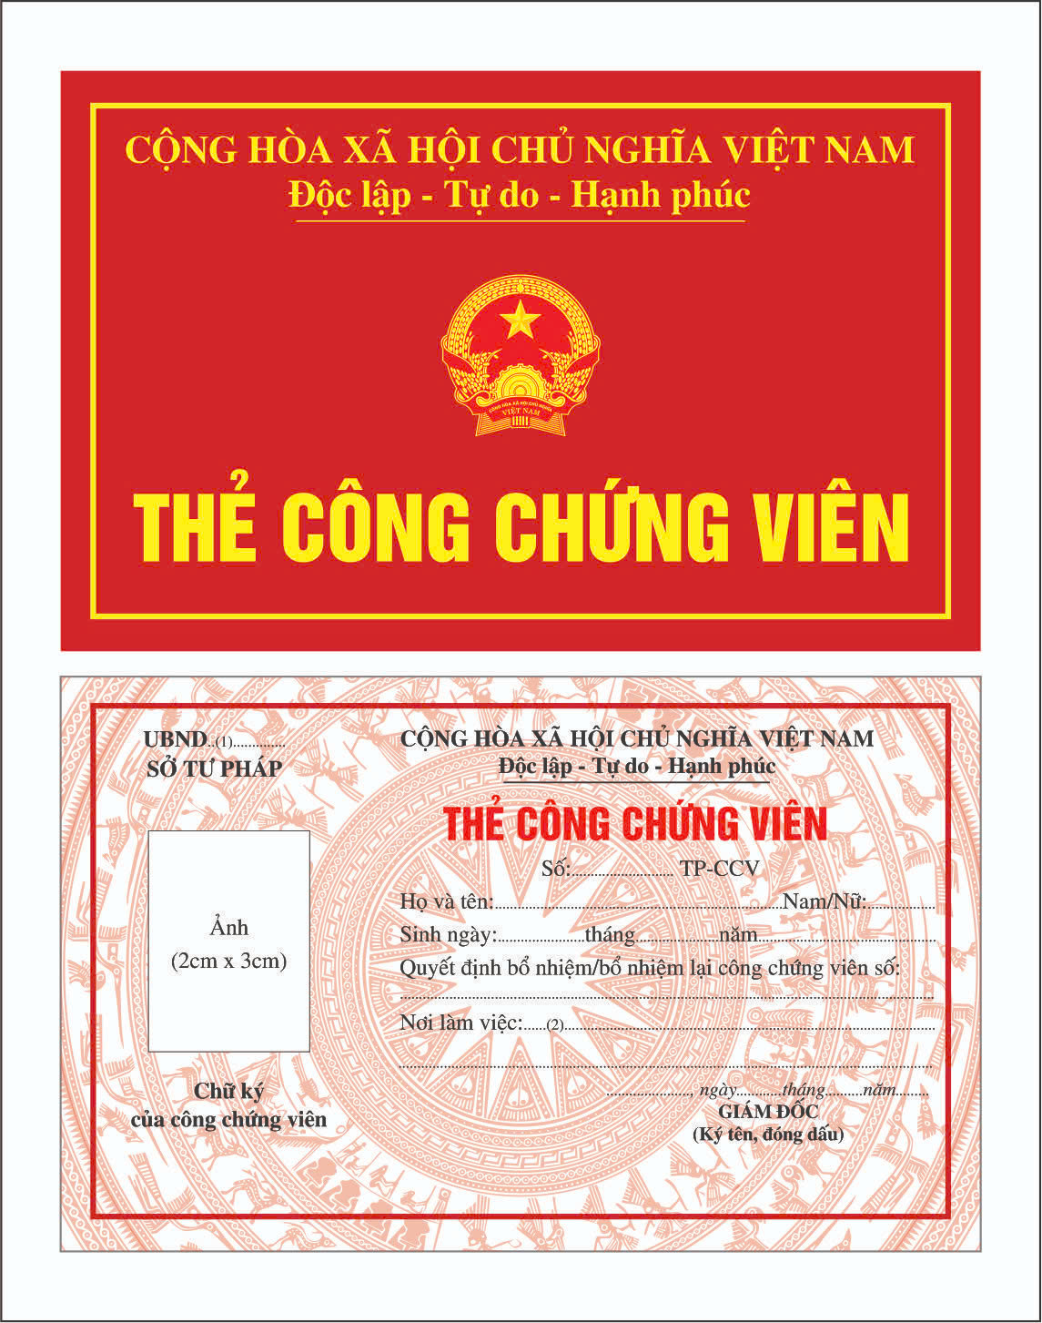
(Chi tiết theo hình kèm theo)

Ghi chú:
1. Thông tin số (1): Ghi tên tỉnh, thành phố trực thuộc Trung ương nơi cấp thẻ.
2. Thông tin số (2): Ghi rõ tên tổ chức hành nghề công chứng nơi công chứng viên hành nghề. Ví dụ: Văn phòng công chứng A, thành phố Hà Nội.

